Настройка среды (Jetbrains-idea, для Eclipse похоже и есть инструкция в условии лр):

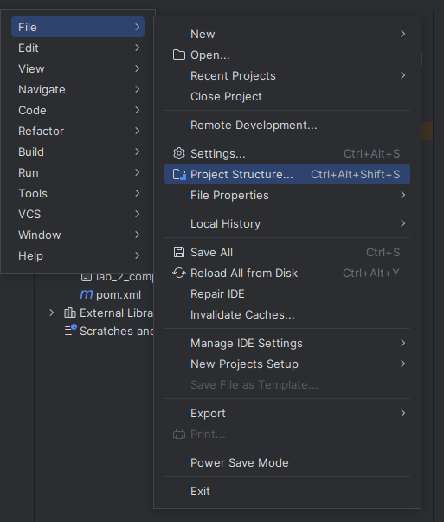

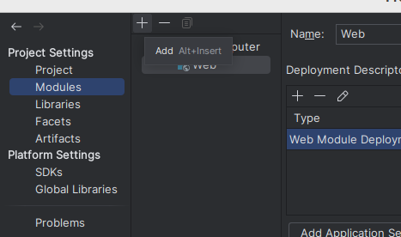

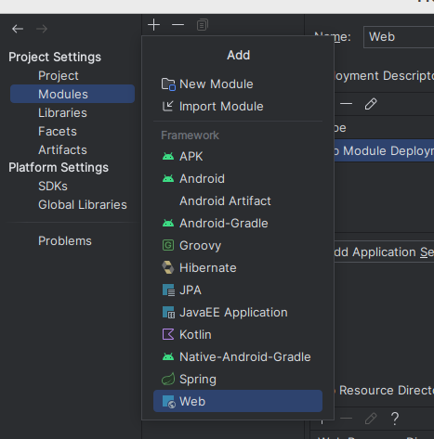

Далее в окне нажать Create Artifact -> Ok.

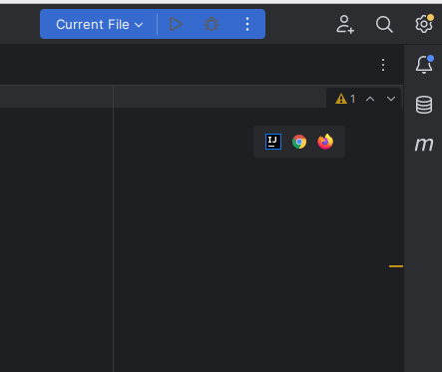

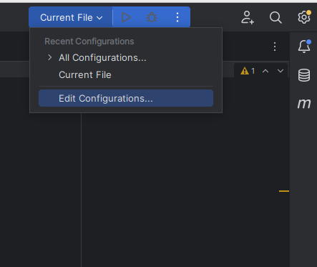

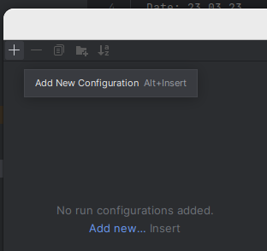



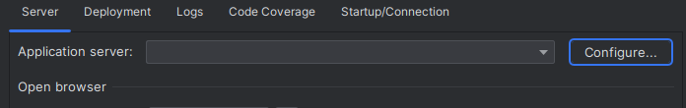

Предварительно необходимо загрузить и установить томкат, версия в ссылке:

<https://tomcat.apache.org/download-10.cgi>

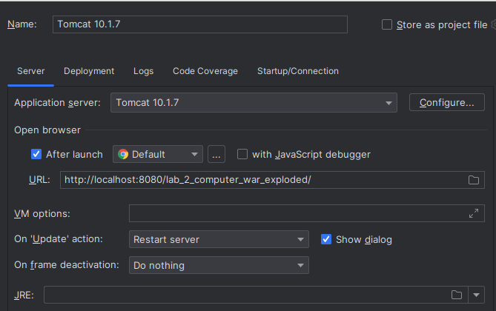

Нажимаем Fix:

Настройка подключения библиотек:

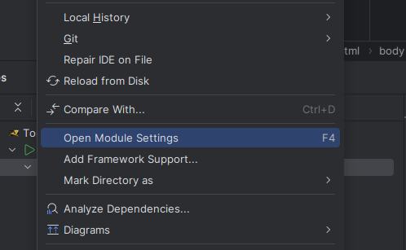

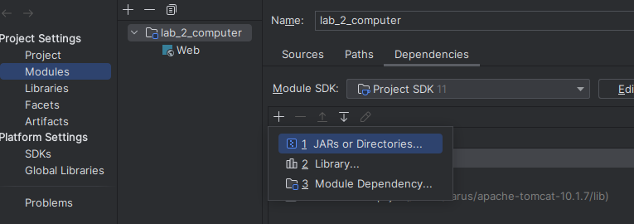

Необходимо выбрать jsp-api.jar & servlet-api.jar:

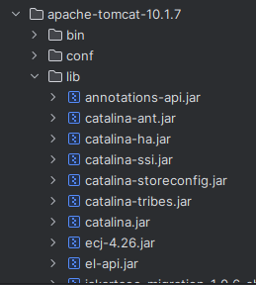

Теперь можно запускать просто по треугольнику(Run).